

Załącznik nr 2 do Zaproszenia do składania ofert z dnia 17.10.2025 r.
OPIS PRZEDMIOTU ZAMÓWIENIA
Dla zadania pn. „Remont pomieszczeń Oddziału Endoskopii na poziomie „0” budynku Pawilonu Łóżkowego”

- CEL INWESTYCJI
Remont pomieszczeń Oddziału Endoskopii na parterze budynku Pawilonu Łóżkowego: sale chorych 0/22; 0/24; 0/27; 0/29; 0/32; 0/34, łazienki: 0/35; 0/30; 0/25, prysznice: 0/31; 0/26; 0/21, pokój pielęgniarski 0/43, gabinet zabiegowy 0/44, korytarz 0/20

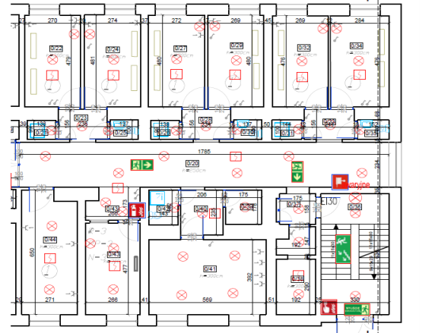

- ZAKRES INWESTYCJI
  - Wizja lokalna
  - Zaprojektowanie linii teleinformatycznych w oparciu o zaplanowane rozmieszczenie punktów LAN
- 0/34 – 2xLAN
- 0/32 – 2xLAN
- 0/29 – 2xLAN
- 0/27 – 2xLAN
- 0/24 – 2xLAN
- 0/22 – 2xLAN
- 0/44 – 4x LAN
- 0/43 – 2xLAN
- 0/44 – 2xLAN
- 0/20 – 2xLAN
- w sumie 22 punkty LAN, kable teleinformatyczne umieszczone w bruzdach i zagipsowane przygotowane do malowania, przez korytarz 0/20 linie prowadzone pod sufitem podwieszanym. Wszystkie linie muszą się schodzić do szafy RACK umiejscowionej na klatce schodowej pomieszczenie 0/36.

  - Demontaż płytek ściennych w salach chorych wokół umywalek, montaż nowych umywalek wraz z bateriami.
  - Wykonanie „fartucha ochronnego” wokół umywalek z terkett’u
  - Demontaż kinkietów oraz montaż nowych nad umywalkami.
  - Skucie płytek podłogowych pod prysznicami i położenie nowych stosując odpływy liniowe.
  - Demontaż armatury białej w łazienkach oraz baterii i montaż nowych.
  - Gipsowanie oraz szlifowanie ubytków w ścianach oddziału.
  - Demontaż lam oświetleniowych w salach chorych oraz montaż nowych lam LED.
  - Malowanie wszystkich pomieszczeń; ściany, sufity, drzwi
  - W salach chorych przeniesienie gniazd elektrycznych do jednolitych paneli elektryczno-teleinformatycznych.
  - Wymiana systemu sufitu podwieszanego na korytarzu 0/20,

- PŁATNOŚCI
Podstawą rozliczenia jest prawidłowo wystawiona faktura VAT wraz z bezusterkowym protokołem odbioru prac podpisanym przez przedstawiciela Zamawiającego i Wykonawcę.

- ODPADY
Koszt zagospodarowania wszelkiego rodzaju odpadów powstałych wskutek realizacji zadania pozostaje po stronie Wykonawcy. Wykonawca ponosi odpowiedzialność za postępowanie z odpadami zgodne z obowiązującymi przepisami prawa.

- WIZJA LOKALNA
Zamawiający wymaga, przed złożeniem oferty, dokonania wizji lokalnej planowanych prac remontowych w celu zapoznania się z uwarunkowaniami technicznymi. Osoby wyznaczone do kontaktu w sprawach wizji lokalnej: Kierownik Działu Eksploatacyjno-Technicznego: Krzysztof Wrzesień, tel. (52) 370 94 33, kom. 695-895-623 lub Specjalista ds. Technicznych Leszek Łakomski (52) 370 91 40.

- GWARANCJA
Na wykonane instalacje oraz zabudowane urządzenia Wykonawca udzieli Zamawiającemu minimum 24-miesięcznej gwarancji licząc od podpisania bezusterkowego protokołu końcowego po przekazaniu instalacji do eksploatacji.

- TERMIN REALIZACJI
Maksymalnie 21 dni od daty udzielenia zamówienia (podpisania umowy).

……………………………….
data i podpis Wykonawcy

